

**DAILY SPOTLIGHT 15/05/2019**

**Thị trường tăng điểm mạnh mẽ cùng thanh khoản cải thiện đáng kể trước phiên giao dịch đáo hạn hợp đồng phái sinh.**



|  |  |  |  |  |
| --- | --- | --- | --- | --- |
| ***TỔNG QUAN THỊ TRƯỜNG*** | | | | |
| ***“Thị trường tiếp tục có một phiên giao dịch tích cực nối tiếp đà tăng điểm những ngày qua, cùng với thanh khoản được cải thiện đáng kể. Kết phiên, VN-Index tăng 1.07% và là mức tăng mạnh nhất trong vòng 2 tháng qua. Sắc xanh lan tỏa đều khắp thị trường, trong đó dẫn đầu tiếp tục là dòng dầu khí, bất động sản, bluechips. Trong đó, PLX, VRE, VNM, GAS, … cùng với nhóm VIN giúp củng cố sắc xanh của thị trường. Nhóm bất động sản xây dựng cũng tăng điểm khá tốt, đặc biệt là HBC và LDG là những cổ phiếu tăng kịch trần. Thanh khoản thị trường cũng được cải thiện đáng kể với tổng giá trị giao dịch trên cả 3 sàn đạt gần 4,800 tỷ đồng. Tuy vậy, động thái bán ròng cực mạnh của khối ngoại vẫn là một điểm trừ. Phiên ngày mai là phiên đáo hạn hợp đồng phái sinh F1905, thị trường có thể sẽ có biến động. Nhà đầu tư cần cân nhắc trong phiên giao dịch ngày mai.”***  ***Phòng Nghiên cứu phân tích VietinBank Securities*** |  | **Sàn** | **HSX** | **HNX** |
|  | **Đóng cửa** | **975.64** | **106.43** |
|  | **+/- (Điểm)** | **+10.30** | **+0.74** |
|  | **GTGD (Tỷ đồng)** | **4,153.407** | **461.910** |
|  | **NĐTNN** | **Bán ròng** | **Bán ròng** |
|  | **GT NĐTNN Mua/Bán ròng (Tỷ đồng)** | **-198.40** | **-18.75** |
|  | **NĐTNN Mua ròng nhiều nhất (Mã/Tỷ đồng)** | **DHG (32.59)** | **ART (0.54)** |
|  | **NĐTNN Bán ròng nhiều nhất (Mã/Tỷ đồng)** | **VHM (-65.59)** | **PVS (-11.45)** |

***THỐNG KÊ THỊ TRƯỜNG***

**Top 10 Mã CP có KLGD lớn nhất (Triệu cp)**

**Top 5 Mã CP NĐTNN Mua – Bán Ròng (Tỷ VNĐ)**

**Biến Động Thay Đổi Giá Ngành**

***PHÂN TÍCH KỸ THUẬT TTCK 15/05/2019***

Các chỉ số MACD, Stochastic và RSI đều cho tín hiệu phục hồi mạnh mẽ của thị trường và bứt phá qua ngưỡng kháng cự mạnh 970 – 972 điểm cùng với khối lượng giao dịch lớn. RSI đã vượt lên trên đường xu hướng giảm, Stochastic tiếp tục duy trì đà tăng, MACD cũng đã cắt lên trên đường tín hiệu. Đồng thời trong phiên hôm nay, thị trường đã lấp đầy khoảng trống đã được hình thành từ phiên giao dịch thứ hai tuần trước. Ngày mai, 16/05/2019 là phiên đáo hạn HĐTL chỉ số F1905, thị trường có thể chịu lực rung lắc mạnh quanh ngưỡng 980 điểm. Nhà đầu tư cần thận trọng trong phiên giao dịch ngày mai.

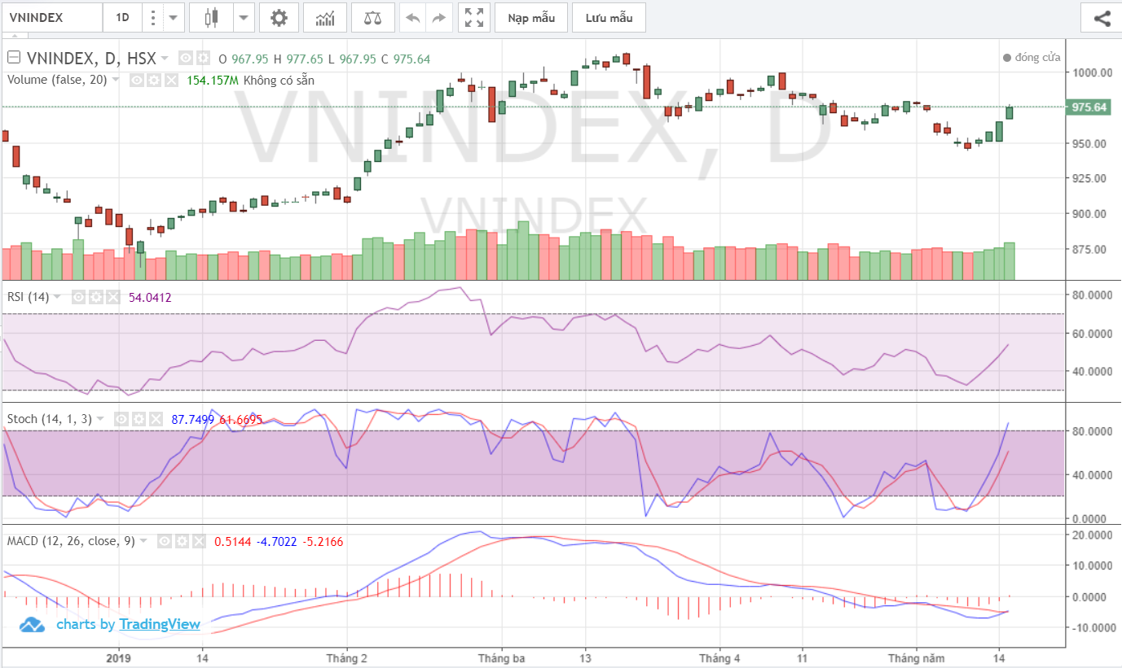

|  |
| --- |
| ***TỔNG KẾT TTCK TUẦN 06 – 10/05/2019*** |
| |  |  |  |  |  |  |  |  |  |  | | --- | --- | --- | --- | --- | --- | --- | --- | --- | --- | | **NĐTNN MUA RÒNG** | | | | | **NĐTNN BÁN RÒNG** | | | | | | **Mã** | **Khối lượng (CP)** | **Giá trị**  **(tỷ VNĐ)** | **+/-% giá** | **Mã** | | **Khối lượng (nghìn CP)** | **Giá trị**  **(triệu VNĐ)** | **+/-% giá** | | **FPT** | 1,503,150 | 78.27 | -2.00% | **VJC** | | 1,105,000 | 128.55 | -2.62% | | **E1VFVN30** | 3,056,290 | 44.22 | -2.95% | **VHM** | | 1,324,270 | 112.58 | -7.08% | | **MSN** | 402,290 | 53.64 | -1.24% | **DXG** | | 4,037,430 | 75.54 | -6.33% | | **PLX** | 532,960 | 32.49 | -0.49% | **SSI** | | 2,558,980 | 63.92 | -3.28% | | **STB** | 2,229,050 | 26.95 | -2.83% | **VIC** | | 457,800 | 51.38 | +0.18% | | **VNM** | 151,950 | 19.59 | -0.69% | **HDB** | | 1,867,400 | 49.66 | -2.86% | | **HSG** | 2,376,950 | 19.25 | -2.99% | **BID** | | 1,406,770 | 45.26 | -6.43% | | **VRE** | 391,720 | 13.70 | -2,00% | **HPX** | | 1,535,053 | 39.91 | -0.19% | | **PHR** | 265,160 | 13.32 | +0,98% | **VCB** | | 555,940 | 36.19 | -1,65% | | **PVD** | 604,110 | 10.91 | +5,73% | **POW** | | 1,999,300 | 27.41 | -6.85% | |
|  |
| |  |  |  |  |  |  |  |  | | --- | --- | --- | --- | --- | --- | --- | --- | | **TỰ DOANH MUA RÒNG** | | | | **TỰ DOANH BÁN RÒNG** | | | | | **Mã** | **Khối lượng CP)** | **Giá trị**  **(tỷ VNĐ)** | **+/-% giá** | **Mã** | **Khối lượng (nghìn CP)** | **Giá trị**  **(triệu VNĐ)** | **+/-% giá** | | **VHM** | 916,578 | 89.98 | -7.08% | **E1VFVN30** | 3,737,570 | 54.07 | -2.95% | | **MBB** | 2,174,240 | 46.07 | -5.35% | **TCB** | 1,149,610 | 26.76 | -3.33% | | **EIB** | 1,871,497 | 33.85 | 5,17% | **KSB** | 370,000 | 8.89 | -3.78% | | **VNM** | 244,410 | 31.45 | -0.69% | **HPX** | 330,130 | 8.60 | -0.19% | | **MWG** | 260,220 | 21.83 | -1.04% | **HPG** | 244,500 | 8.47 | -3.80% | | **IJC** | 2,000,000 | 20.40 | -5.66% | **PPC** | 288,500 | 7.96 | -1.75% | | **PLX** | 268,800 | 16.35 | -0.49% | **DXG** | 423,320 | 7.74 | -6.33% | | **VIC** | 126,784 | 15.18 | +0.18% | **VJC** | 49,420 | 5.72 | -2.62% | | **NVL** | 192,500 | 11.13 | -1,85% | **POW** | 380,8210 | 5.32 | -6.85% | | **HDB** | 406,660 | 10.75 | -2.86% | **LCG** | 475,000 | 4.87 | -5.66% | |
|  |
| ***BIẾN ĐỘNG THAY ĐỔI GIÁ NGÀNH TRONG TUẦN 06 – 10/05/2019*** |